

**Laborprotokoll**

**Justieren der Roboterachsen**

**Systemtechnik Labor**

**4BHITY 2015/16, Gruppe X**

**Hauer Miriam**

|  |  |
| --- | --- |
|  | **Version 0.1** |
| **Note:** | **Begonnen am 29.01. 2016** |
| **Betreuer: List** | **Beendet am 29.01. 2016** |

Inhalt

Übung 3 : 3

1.1 Ziele 3

1.2 Voraussetzungen 3

1.3 Aufgabenstellung 3

1.4 Ergebnisse 7

Justieren der Roboterachsen

# Übung 3 :

## Ziele

Du kennst die Gründe zur Verwendung des Inbetriebnahmemodus, sowie die damit verbundenen Gefahren und Einschränkungen. Du kennst die Gründe für eine Justierung und kannst die Justage eines Kuka-Roboters überprüfen sowie mit Hilfe eines EMD korrigieren.

## Voraussetzungen

Sicherheitseinweisung zu den verwendeten Robotern.

## Aufgabenstellung

1. Wir haben aufgrund der etwaigen Messungenauigkeiten alle vorhandenen Werkzeuge abmontiert
2. Nun musste der Roboter auf die Vorjustagestellung gebracht werden, hierfür orientiert man sich an den weißen Markierungen die an den gegenüberliegenden Seiten abschließen müssen.
3. Um die Standardjustage der Achsen A1 – A5 durchzuführen benötigen wir das EMD, die Anschlusskabel und den beigelegten Schlitzschraubenzieher. Wenn überprüft wurde ob alle Achsen in der Vorjustagestellung stehen geh man wie folgt vor :
   1. Abschrauben der Schutzkappe der Messpatrone mit dem Schlitzschraubenzieher
   2. Anschließen/schrauben des EMD’s an der Messpatrone
   3. Auswahl an der Handsteuerung treffen :
      * Inbetriebnahme -> Justieren -> EMD

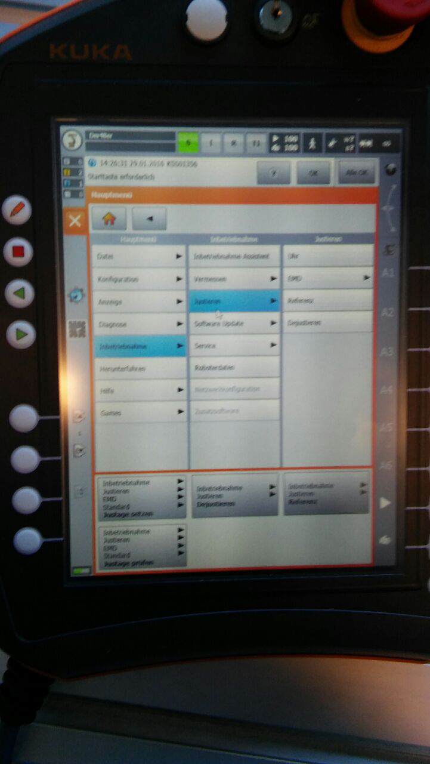

* 1. Die zu justierende Achse (Jene, welche momentan mit dem EMD ausgestattet ist) auswählen und „justieren“ drücken.
  2. Das Gerät justiert sich nun von selbst.

1. Um die Standardjustage der Achse A6 durchzuführen benötigen wir keine zusätzlichen Materialien/Geräte. Wenn überprüft wurde ob alle Achsen in der Vorjustagestellung stehen geh man wie folgt vor :
   1. Auswahl an der Handsteuerung treffen :
      * Inbetriebnahme -> Justieren -> Referenz



* 1. Nun müssen die grauen Anzeichnungen die man an der Achse A6 erkennen kann aufeinander abgestimmt werden, so, dass eine gerade Linie entsteht.

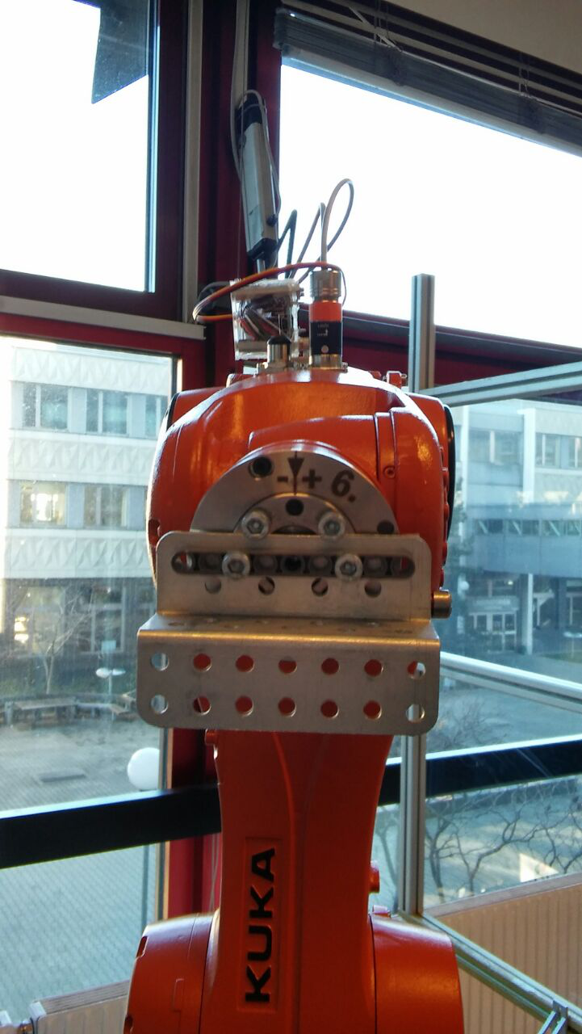

* 1. Jetzt muss nur mehr „justieren“ gedrückt werden.
  2. Das Gerät justiert sich nun von selbst.

## Ergebnisse

* Wozu dient der Inbetriebnahmemodus und welche Einschränkungen sind damit verbunden?
  + Für Wartungs und Instandhaldtungsarbeiten
    - Z.B. Justierungen nach Kollisionen und Ähnlichem
* Es muss zusätzlich der Start-Knopf gedrückt gehalten werden um die Bewegung zu starten und ausführen zu lassen.
* Es sind alle externen Sicherheitsmaßnahmen (Not-Aus & Co) außer Betrieb genommen.
* Welche konkreten Verbesserungen ergeben sich durch das Justieren eines Roboters?
  + Der Roboter wird meist unjustiert geliefert, deswegen ist es notwendig ihn zu justieren um ihn nutzen zu können.
  + Nach einer leichten Kollision kann man ihn neu justieren um sicher zu gehen, dass er nicht verschoben ist weil sich einer der Motoren eventuell weiter gedreht hat.
  + Man kann Justierungen auf unterschiedliche Werkzeuge speichern um unterschiedliche Lasten, die unterschiedliche „Verzerrungen“ des Roboters zur Folge haben, auszugleichen.
* Gib Winkel aller 6 Achsen der mechanischen Nullstellungen an.
  + A1 : 0.00
  + A2 : -90.00
  + A3 : 90.00
  + A4 : 0.00
  + A5 : 0.00
  + A6 : 0.00
* Was ist bei einem dejustierten Roboter zu beachten und welche Gefahren bestehen, wenn der Roboter bei eingeschraubtem EMD verfahren wird?
  + Ein dejustierter Roboter kann aufgrund gegebener Abweichungen eine Gefahr für den Betrieb beziehungsweise den Bediener darstellen.
  + Wird der Roboter mit eingeschraubtem EMD verfahren kann es sein, dass der Lack zerkratzt oder die Spitze der Messpatrone übermäßig abgenutzt wird.
* Beschrifte die Grafik korrekt :

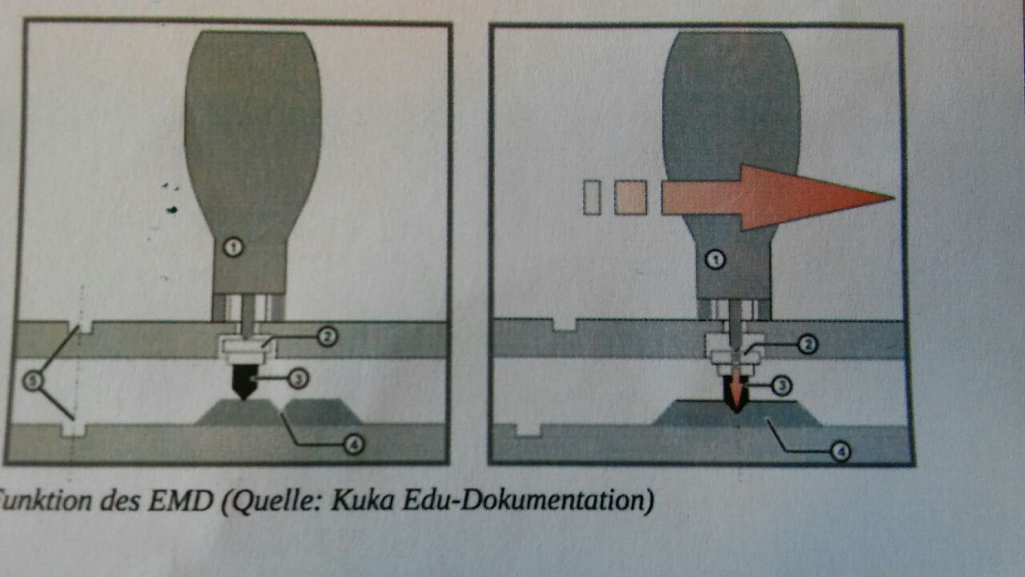

* + 1 EMD (Electronic Mastering Device)
  + 2 Messpatrone
  + 3 Messstift
  + 4 Messkerben
  + 5 Vorjustagemarkierung